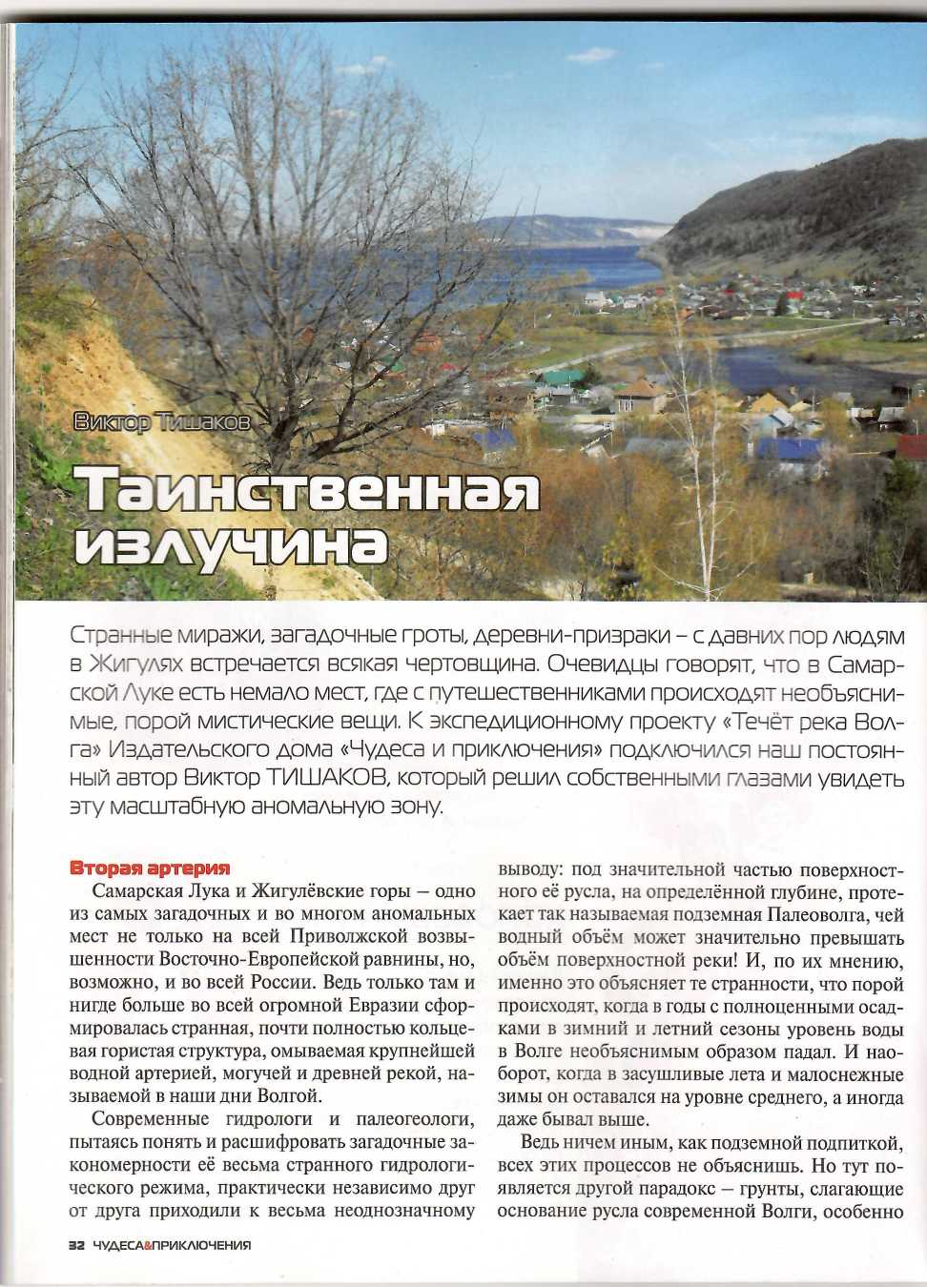

в Среднем Повод няк. А они, как воду! Более того, < постоянному обр воронок и провад удержанию воды, жить некий про] карстовых пустот котором происхо; более верхние ело

**Исчезнувшие в**

Ещё один тайн с Самарской Лук ником, — это рект этой территории е почему-то вдруг и Жигулёвской (195 ГЭС. Появление : значительной мер у берегов Самаре] гулей - появилис ское водохранили! котворные «моря» вышеназванной те ну исчезновения pi

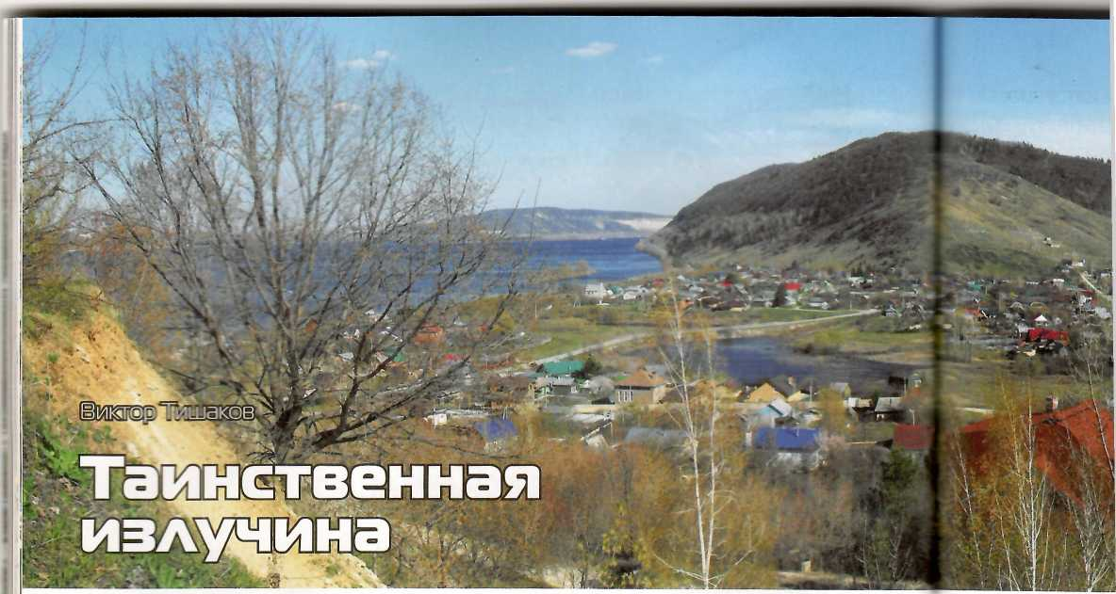

эр людям  
в Самар-  
эЗъясни-  
ека Вол-  
постоян-  
увидеть

оверхност-  
1не, проте-  
эволга, чей  
превышать  
х мнению,  
что порой  
[ыми осад-  
вень воды  
ал. И нао-  
оснежные  
р, а иногда

одпиткой,  
1о тут по-  
лагающие  
особенно

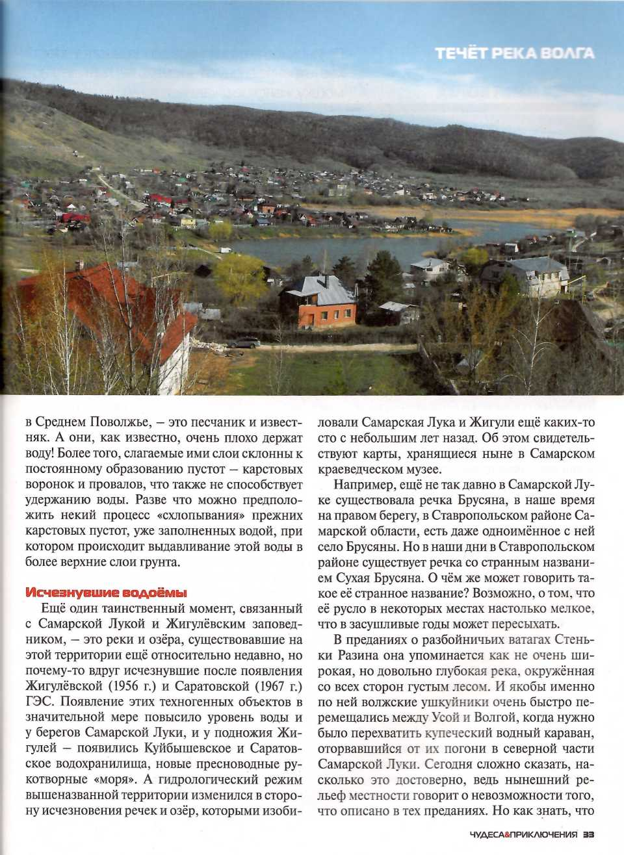

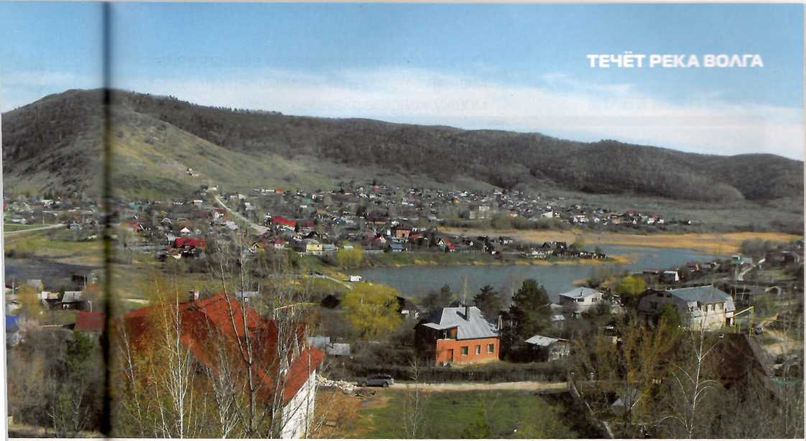

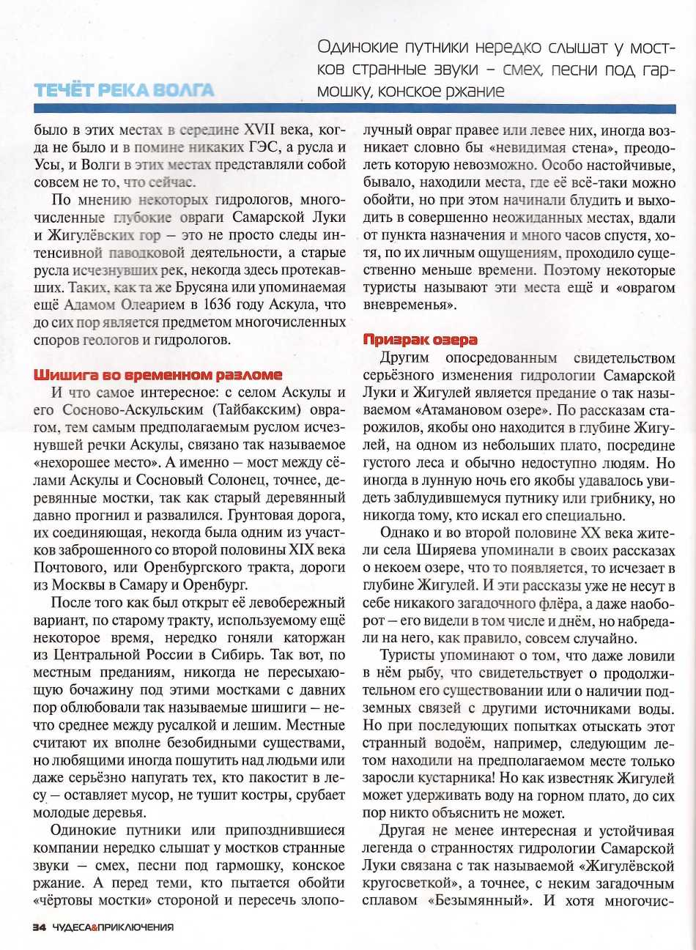

Самое стр  
ти звенящ  
фонового

ленные уча  
лёвской кру  
сятся весьмг  
этой полуба  
де, встречаю  
говорит о кр  
**ВОЗМОЖНОСТ1**по руслу од  
релых мелк;  
села Валы в  
ка Яблонев!  
рядом с гор<  
ском. Но тол  
когда паводк  
весьма обил  
обстоятельст;  
тельного и I  
водка не да(  
загадочного с  
ночёвками, тг  
возможной  
маршрута в те  
яний, преодо!  
более полугор  
из легенд Сам  
зываемой ино

**В звенящей**

Зимняя же  
**ПОРОЙ ПОИСТИ1**велось ранние  
лёд на её прав<  
недалеко от вг  
тозаводского р  
мя я стоял в р  
утренних сум.е  
голоса я тут сл  
вроде «подай п  
ивались.

Когда ещё  
в лучах восход  
я увидел небе  
ков, сидевших  
двух - двух с по  
ского кургана.

